ID de defecto: DEF-013
Descripción: La implementación del sistema no respeta el diseño.
Pasos para reproducir:
- Navegar por los distintos apartados que ofrece el sistema (Registro de Nuevo Cliente, Registro de Mascota y Registro de Vacuna)
- Comparar el diseño actual con el maquetado proporcionado.
Resultado esperado: La implementación debe coincidir exactamente con el maquetado.
Resultado obtenido: Se observan diferencias entre el diseño y el sistema implementado.
Severidad: Media
Prioridad: Media
Evidencia:

Contemplamos el maquetado de la sección del Login.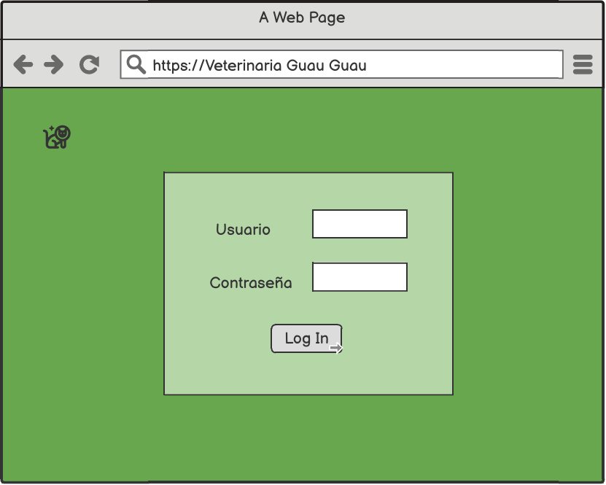
Entramos al Login implementado.
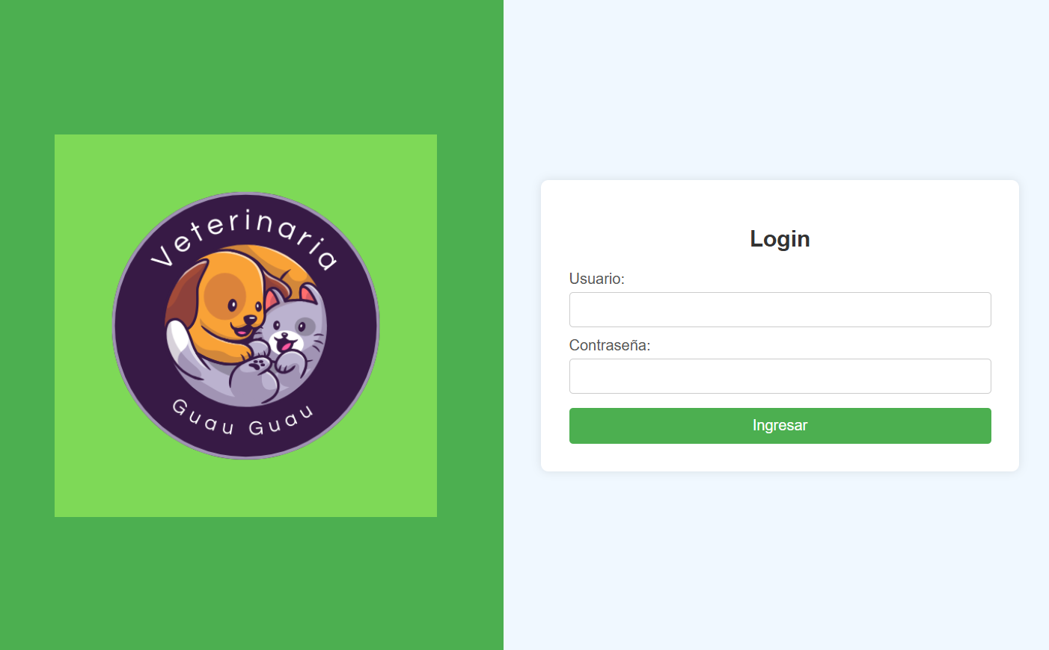

Se encontraron las siguientes diferencias:
En el maquetado, aparece un pequeño ícono en la esquina superior izquierda.
En la implementación, el logo de "Veterinaria Guau Guau" es grande y ocupa un espacio destacado a la izquierda del formulario de login.
El maquetado usa un fondo verde liso en toda la página.
La implementación tiene un fondo dividido: la mitad izquierda es verde (donde está el logo) y la mitad derecha es de color blanco o azul claro, donde está el formulario de login.
El botón en el maquetado dice "Log In" y es gris con un borde oscuro.
En la implementación, el botón dice "Ingresar" y es de color verde sin borde oscuro.
En la implementación, el texto "Login" está centrado y es de un tamaño más grande que en el maquetado, donde no aparece el título "Login".
Las etiquetas ("Usuario" y "Contraseña") están alineadas de manera similar en ambos, pero el estilo de fuente y el tamaño varían ligeramente.
En la implementación, los campos de texto están más alineados y tienen un aspecto más limpio.

Contemplamos el maquetado para la sección de Registro de Nuevo Cliente.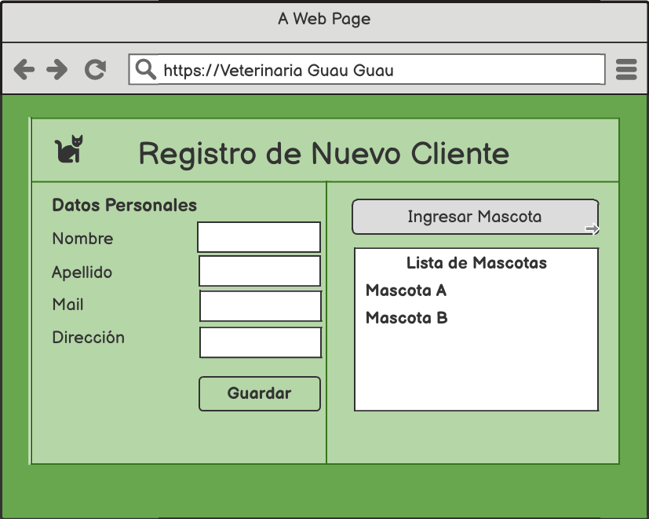
Nos dirigimos a lo implementado.
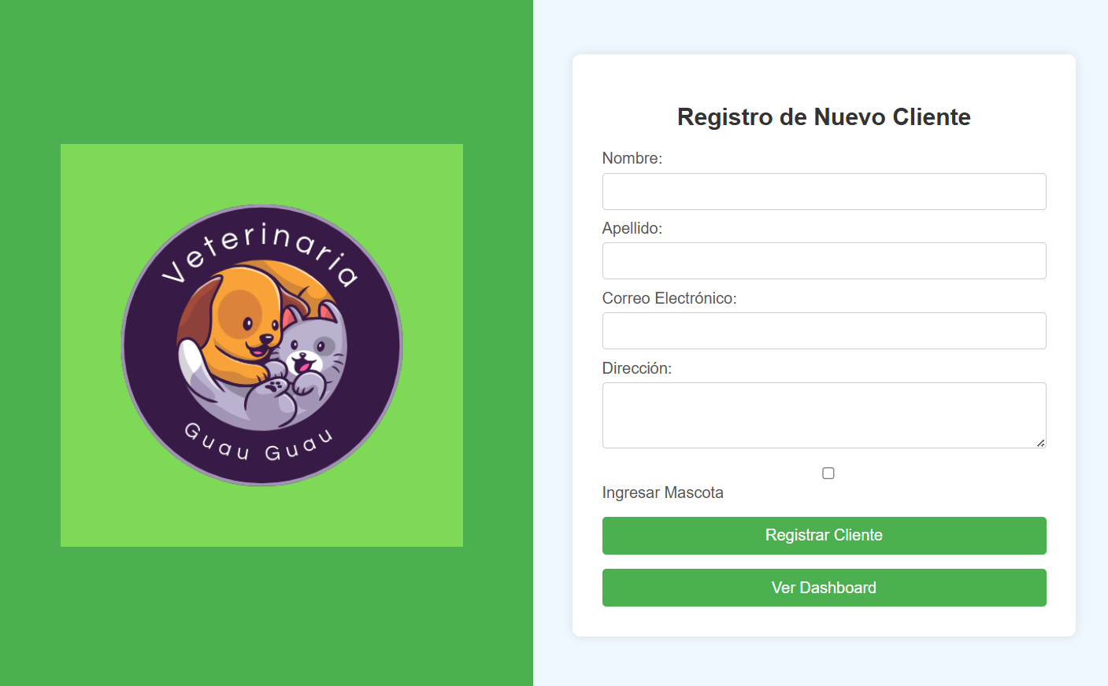
Se encontraron las siguientes diferencias:
La maquetación original utiliza un icono de mascota junto al título "Registro de Nuevo Cliente," mientras que en la implementación no se ve este icono.

En la maquetación, los campos de entrada están alineados a la izquierda y tienen un fondo blanco dentro de un cuadro verde claro. En la implementación, los campos de entrada tienen un fondo gris claro y una alineación similar, pero el cuadro general es blanco, no verde.
La maquetación usa etiquetas como "Mail" y "Dirección," mientras que en la implementación se ve "Correo Electrónico." Esto genera una pequeña inconsistencia en la terminología.
El botón en la maquetación se llama "Guardar" y tiene bordes redondeados con un fondo verde suave. En la implementación, los botones se llaman "Registrar Cliente" y "Ver Dashboard," son de color verde brillante, más grandes y en número diferente.

La maquetación utiliza tonos de verde claro y oscuro para los fondos y los botones, mientras que la implementación usa una combinación de verde y blanco, lo cual cambia la estética original.

Vemos el diseño del formulario de Registro de Nueva Mascota.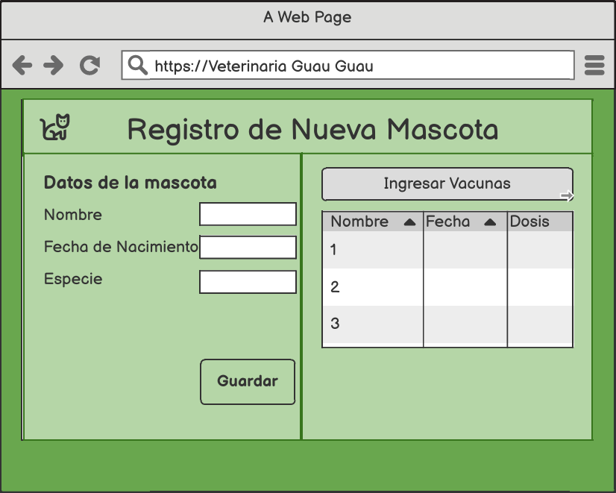
Nos dirigimos a lo implementado.
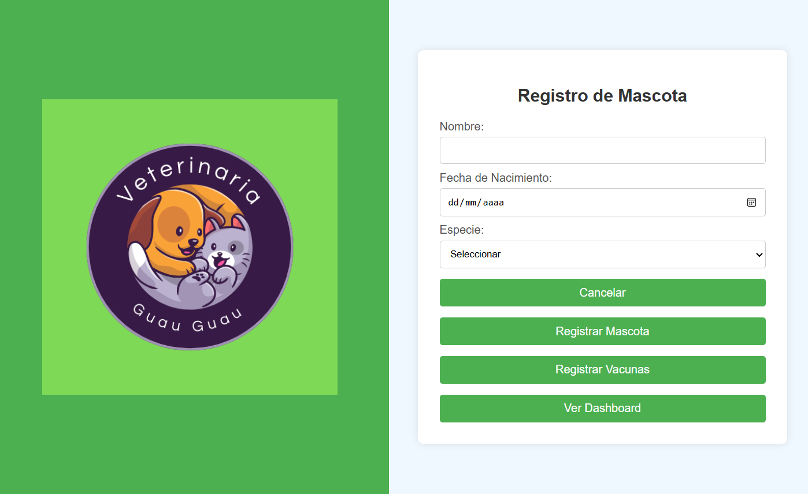
Se encontraron las siguientes diferencias:
Igual que en la página de cliente, la implementación omite el icono de mascota junto al título "Registro de Mascota."
En la maquetación, los datos de la mascota están agrupados en una caja verde claro alineada a la izquierda, mientras que en la implementación, la caja es blanca y tiene el logotipo de la veterinaria en una caja verde a la izquierda.

La maquetación muestra los campos "Nombre," "Fecha de Nacimiento," y "Especie" de forma alineada. La implementación respeta los campos, pero el campo de "Fecha de Nacimiento" tiene un selector de fecha, lo cual es un buen ajuste, aunque visualmente se ve diferente.

En la maquetación hay un botón "Guardar" simple, mientras que en la implementación existen botones adicionales: "Cancelar," "Registrar Mascota," "Registrar Vacunas," y "Ver Dashboard," lo que podría confundir al usuario si no estaban en el diseño original.

La diferencia de colores es similar a la del "Registro de Nuevo Cliente," ya que la implementación tiene una predominancia del blanco, mientras que la maquetación usaba tonos de verde.

Vemos la maquetación para el formulario de Registro de Nueva Vacuna.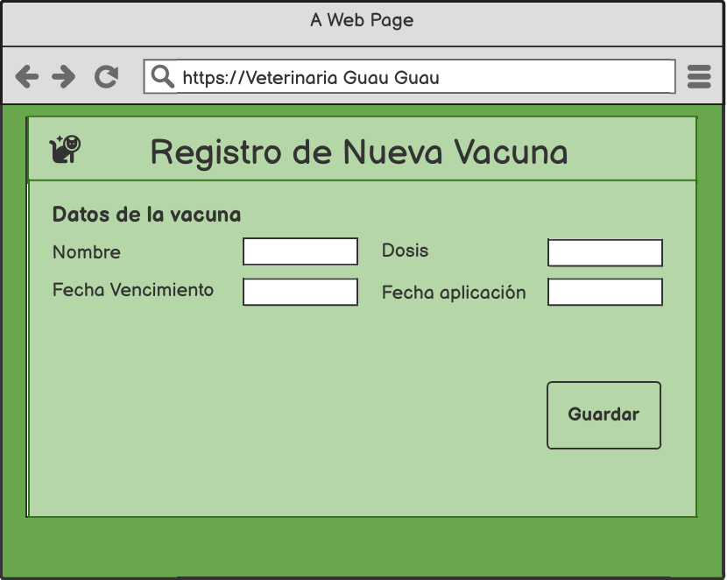
Nos dirigimos al formulario implementado.
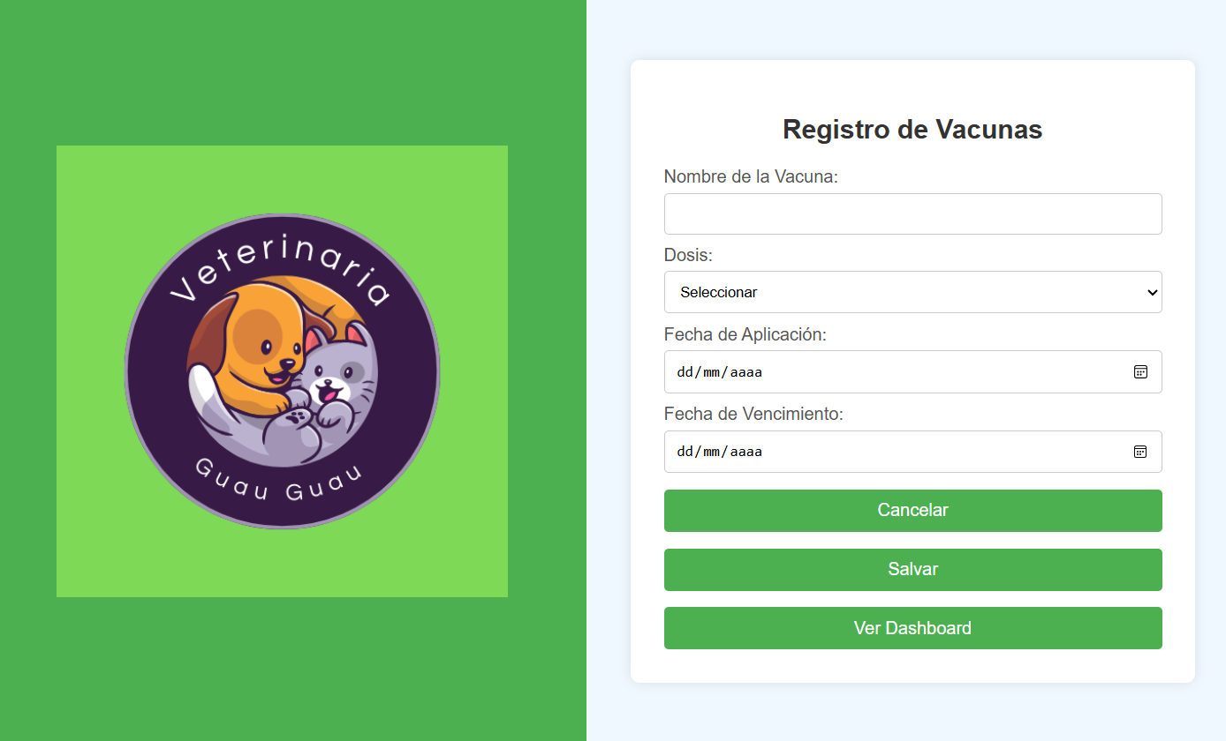
Las diferencias encontradas fueron las siguientes:
En la maquetación, el título es "Registro de Nueva Vacuna", y se omite el logotipo de la veterinaria. En la implementación, el título ha cambiado a "Registro de Vacunas", y se incluye un logotipo grande de la veterinaria en el lado izquierdo, lo que podría desviar la atención del título principal.
En la maquetación, los datos de la vacuna están en una caja verde clara alineada horizontalmente. La implementación cambia este diseño, colocando los campos en una estructura vertical con un fondo blanco. Además, la implementación incorpora el logotipo dentro de una caja verde, lo que no está presente en la maquetación.
La maquetación muestra los campos "Nombre", "Dosis", "Fecha Vencimiento", y "Fecha Aplicación" en una fila alineada. La implementación respeta los mismos campos, pero los presenta verticalmente. Además, los campos de "Fecha Vencimiento" y "Fecha Aplicación" tienen selectores de fecha en la implementación, lo que es funcionalmente un buen ajuste, aunque visualmente diferente.
La maquetación presenta un solo botón "Guardar" en un estilo cuadrado simple. En la implementación, en lugar de un único botón, se incluyen tres botones: "Cancelar", "Salvar", y "Ver Dashboard". La adición de botones adicionales no contemplados en la maquetación podría confundir al usuario si no se aclara su función.
En la maquetación predomina un tono verde claro en todo el fondo. En la implementación, se usa un fondo blanco con verde para el área del logotipo, lo que cambia considerablemente el aspecto general. Este cambio en la paleta de colores puede afectar la consistencia visual esperada.

